Цель: Уточнение знаний детей о последовательности весенних изменений в природе.
Задачи: Учить детей устанавливать связи между изменениями в неживой
природе и в жизни растений (с наступлением весны день становится теплее, длиннее; оттаивает земля; растения получают много света, тепла, влаги, начинают быстро расти; для животных появилось больше пищи, у животных появляются детеныши; возвращаются и вьют гнезда перелетные птицы).
Активизировать употребление в речи глаголов, лексических единиц по теме.
Прививать детям любовь к природе, родному краю.
Материал: иллюстрации по теме, ветка с почками, ветка с листочками,
иллюстрации перелетных птиц.
Предварительная работа: наблюдения, чтение художественной литературы.

Ход:
1. Психогимнастика:
«Другу справа улыбнусь
другу слева улыбнусь
руками к солнцу потянусь
и солнцу тоже улыбнусь.
Улыбнусь жучку в траве
Рыбке в голубой воде.
Улыбку буду всем дарить
со всеми дружно буду жить»

Воспитатель: загадка: «Тает снежок, ожил лужок
День прибывает, когда это бывает?» (весной)
Воспитатель: Дети посмотрите на картины и скажите, почему можно считать,
что весна пришла? (ответы детей)
Все что вы сказали, правильно, а сейчас давайте все по порядку.
Обратите внимание на эту картину Васнецова «Весна пришла». Как светит солнце? (ярко, ослепительно, греет землю своими теплыми лучами). Как еще можно сказать, что делает солнце? (пригревает, припекает). А какое небо весной? (синее, по нему плывут синие облака). На что похожи облака? (на вату, на пух) они кучевые, перистые – похожие на перышки. Где появляются первые проталинки? (на бугорках, на открытых местах).

Воспитатель: загадка: «Висит за окошком
Кулек ледяной
Он полон капели
И пахнет весной» (сосулька)
Воспитатель: На прогулке мы наблюдали капель. Кто расскажет про капель? (капель-это капельки, падающие с крыш, они сверкают на солнце, а если прислушаться, когда падают, они нежно звенят).
Воспитатель: «Ах сосулька, просто чудо, только мама говорит,
заболеешь ты простудой, в рот сосульку не бери,
и сосульку не сосу я, мне не хочется болеть,
поскорее в дом несу я у огня ее согреть».
А почему нельзя брать в рот сосульки? (грязные, холодные)
Воспитатель: На прогулке мы слушали ручеек, что он делает? (шумит, гремит, бежит, журчит, звенит).
Зимой, когда вы шли в детский сад было темно, а сейчас? (светло)
Сравните, каким день был зимой (короткий), а какой сейчас? (длинный).
Какая ночь была зимой (длинная), а какая сейчас? (короткая)
Составление рассказа о весне по схеме:
В |  | 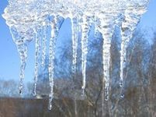 | 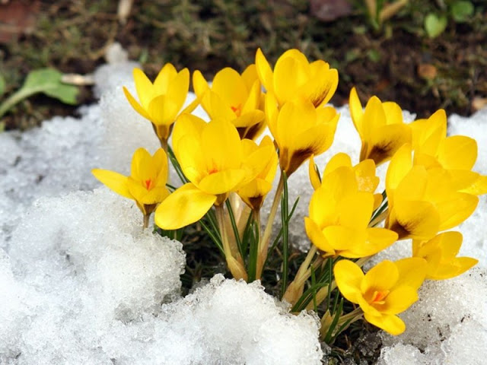
Психогимнастика: «Руки подняли и покачали – это деревья в лесу
Руки согнули, кистями встряхнули –
это ветер сбивает росу.
В стороны руки – плавно помашем
– это к нам птицы летят.
Как они сядут, мы тоже покажем,
крылышки сложим назад».
Воспитатель: Дети, почему же весной к нам возвращаются птицы?
(это их Родина).
Какие птицы прилетают первыми? (грачи, скворцы, жаворонки).
Воспитатель: «Увидел скворца – знай, весна у крыльца».
Воспитатель: давайте дети ляжем на ковер, как на мягкую травку и послушаем пение птиц.
Слушание аудиозаписи.
Воспитатель: а мы с вами знаем пальчиковую гимнастику
«10 птичек – стайка».
Сядьте на ковре по туретски.
«Пой- ка, подпевай ка
Десять птичек – стайка
Эта птичка – соловей
Эта птичка – воробей
Эта птичка – соловушка
Сонная головушка
Эта птичка – свирустель
Эта птичка – коростель
Эта птичка – скворушка
Серенькое перышко
Это – зяблик
Это – стриж
Это – развеселый чиж
Ну, а эта – злой орлан
Птички, птички – по домам!
(сели на стульчики)
Воспитатель: Дети, какие звери просыпаются после зимней спячки?
(медведи, барсуки, енотовидные собаки).
У медведицы в берлоге кто рождается? (медвежата).
Медвежата питаются молоком матери. Ранней весной они выходят из берлоги.
Что же делает медведь, когда просыпается? (ищет пищу).
Дети: Прежде всего медведь отправляется к муравейнику. Разроет его, полижет лапы и кладет на муравейник, муравьи лезут на медвежьи лапы, он слизывает их и за новой порцией тянется.
Медведь выискивает насекомых в гнилых пнях, ловит лягушек, ящериц, выкапывает из земли луковицы растений. (Презентация с использованием интерактивной доски).
Воспитатель: какие звери меняют густую, теплую шубку на летнюю? (зайцы, белки).
У всех лесных зверей появляются весной детеныши.
Кто и где рождается у белки? (бельчонок), а много (бельчата в дупле).
А у лисы? (лисенок), а много – (лисята) в норе).
У волчицы? (волчонок), а много – (волчата) в логове).
А у зайчихи? (зайчонок), а много – (зайчата) в ямке, под кустиком)
Воспитатель: пословица: «В народе говорят:
Весенний день – год кормит». Почему?
Дети: надо успеть вовремя посадить зерновые, овощные культуры, чтобы они успели взойти в еще влажной земле.
Воспитатель: Солнце весной согревает землю, она оттаивает, деревья просыпаются после длинного, зимнего сна.
Что происходит с деревьями?
Глубоко в земле корни деревьев вбирают в себя влагу, оттаявшую в земле. Весенние соки могучим потоком поднимаются вверх по стволу к сучьям, наполняя собой почки растений.
Педагог показывает детям ветку с почками. Что происходит с почками? (набухают, распускаются, надуваются).
Педагог показывает детям ветку с уже распустившимися листочками.
А на этой ветке, постаявшей в тепле уже распустились почки и развернулись зеленые листочки. Скоро они распустятся и на деревьях, кустарниках в садах, парках, на участке.
Воспитатель: В этом году 9 мая предстоит большой праздник 70 – летие Великой Победы.
Воспитатель предлагает украсить веточки белыми цветочками и с ними можно пойти на парад и порадовать окружающих.

